七上英语第一次月考必背60组固定搭配
学校： 班级： 姓名： 分数： .
一、动词短语
1、look after照顾；照看
2、give up放弃
3、put off推迟；拖延
4、take off起飞；脱下
5、turn on打开
6、turn off关掉
7、cut down砍倒；削减
8、get up起床
9、stay up熬夜
10、wake up醒来
二、介词短语
11、in front of在…前面
12、next to紧挨着；靠近
13、on the left/right在左边/右边
14、at the back of在…的后面
15、in the middle of在…中间
16、far from远离
17、close to靠近；接近
18、because of因为；由于
三、形容词短语
19、be good at擅长于
20、be interested in对…感兴趣
21、be full of充满…
22、be famous for因…而著名
23、be similar to与…相似
24、be different from与…不同
25、be worried about担心…
四、名词短语
26、a lot of许多；大量
27、a pair of一双；一对
28、a piece of一片；一块；一张
29、a set of一套；一组
30、a kind of一种
31、all kinds of各种各样的
五、日常交际用语
32、how about…怎么样？
33、what about…呢？
34、thank you for因…而感谢
35、sorry to hear that听到这个消息我很难过
36、that's all right没关系
37、you're welcome不客气
38、let's do sth.让我们做某事吧
六、固定句型
39、It's time for sth.该做某事了
40、It's time to do sth.该做某事了
41、There be...有…
42、What's the matter with...?…怎么了？
43、How do you like...?你觉得…怎么样？
44、What do you think of...?你认为…怎么样？
七、时间与频率
45、on weekends在周末
46、every day每天
47、once a week每周一次
48、twice a month每月两次
49、at first起初
50、at last最后
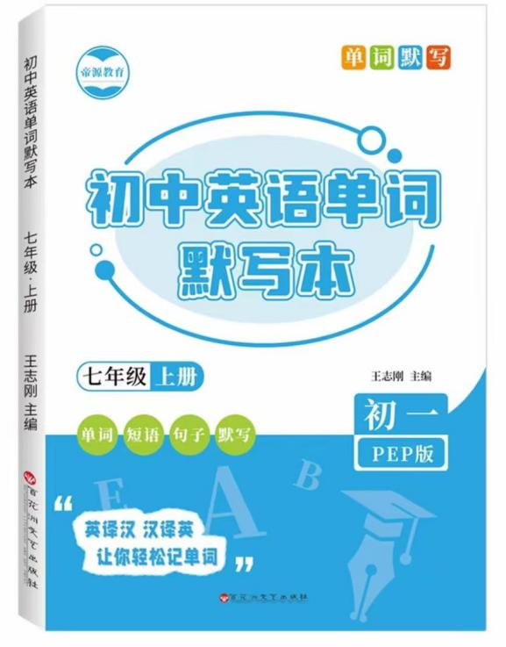
视频同款学习资料
想要的家长看主页橱窗
选中小学教辅图书
全网搜“帝源教育”

八、其他常用搭配
51、make friends交朋友
52、play sports做运动
53、go shopping去购物
54、have a look看一看
55、listen to music听音乐
56、write a letter写信
57、read books读书
58、watch TV看电视
59、on the phone在电话中
60、in English用英语
七上英语第一次月考必背60组固定搭配
学校： 班级： 姓名： 分数： .
一、动词短语
1、look after照顾；照看
2、give up放弃
3、put off推迟；拖延
4、take off起飞；脱下
5、turn on打开
6、turn off关掉
7、cut down砍倒；削减
8、get up起床
9、stay up熬夜
10、wake up醒来
二、介词短语
11、in front of在…前面
12、next to紧挨着；靠近
13、on the left/right在左边/右边
14、at the back of在…的后面
15、in the middle of在…中间
16、far from远离
17、close to靠近；接近
18、because of因为；由于
三、形容词短语
19、be good at擅长于
20、be interested in对…感兴趣
21、be full of充满…
22、be famous for因…而著名
23、be similar to与…相似
24、be different from与…不同
25、be worried about担心…
四、名词短语
26、a lot of许多；大量
27、a pair of一双；一对
28、a piece of一片；一块；一张
29、a set of一套；一组
30、a kind of一种
31、all kinds of各种各样的
五、日常交际用语
32、how about…怎么样？
33、what about…呢？
34、thank you for因…而感谢
35、sorry to hear that听到这个消息我很难过
36、that's all right没关系
37、you're welcome不客气
38、let's do sth.让我们做某事吧
六、固定句型
39、It's time for sth.该做某事了
40、It's time to do sth.该做某事了
41、There be...有…
42、What's the matter with...?…怎么了？
43、How do you like...?你觉得…怎么样？
44、What do you think of...?你认为…怎么样？
七、时间与频率
45、on weekends在周末
46、every day每天
47、once a week每周一次
48、twice a month每月两次
49、at first起初
50、at last最后
视频同款学习资料
想要的家长看主页橱窗
选中小学教辅图书
全网搜“帝源教育”

八、其他常用搭配
51、make friends交朋友
52、play sports做运动
53、go shopping去购物
54、have a look看一看
55、listen to music听音乐
56、write a letter写信
57、read books读书
58、watch TV看电视
59、on the phone在电话中
60、in English用英语

